§2. KHẢO SÁT TỪ TRƯỜNG CỦA ỐNG DÂY THẲNG

I. MỤC ĐÍCH THÍ NGHIỆM
Các cuộn dây thẳng có nhiều ứng dụng trong kỹ nghệ và trong phòng thí nghiệm vì chúng cho phép tạo ra các từ trường đều có cường độ xác định. Trong bài thí nghiệm này, ta đo cảm ứng từ B trong lòng ống dây khi có dòng điện I chạy qua, khảo sát mối quan hệ B = B (I), B = B(x), trong đó I là cường độ dòng điện chạy qua các vòng dây của ống, x là toạ độ dọc theo trục của ống dây.
II. CƠ SỞ LÝ THUYẾT
1. Cường độ từ trường dọc theo trục của ống dây thẳng khi có dòng điện chạy qua.
Giả thử ta có 1 ống dây thẳng như ở hình 1. Ta hãy tính cảm ứng từ B tại 1 điểm A nào đó nằm trên trục của ống dây khi cho dòng điện không đổi I chạy qua các vòng dây (H1-b).

γ₁
γ₂
A
b)
a)
A
r
R
idl
γ

r

ds
c)

Hình 1
Nhờ định luật Biot Savard – Laplace , ta dễ dàng tính được độ lớn của véc tơ cảm ứng từ  từ do 1 dòng điện tròn, phẳng gây ra tại điểm A nằm trên trục vòng tròn ( hình 1a) :
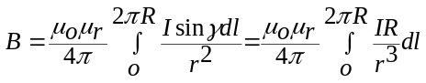 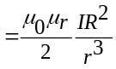 (1)
Ta có thể mở rộng kết quả đó cho 1 đoạn ngắn ds của ống dây (hình 1c). Nếu trên 1 đơn vị dài có n vòng dây thì trên đoạn ngắn ds có nds vòng. Áp dụng nguyên lý chồng chất từ trường, ta tính được cảm ứng từ dB do dòng I chạy qua nds vòng dây đó, gây nên ở điểm A bằng :
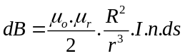 (1-2)
Từ hình vẽ cho thấy s = R.cotanγ, hay 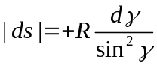, Mặt khác 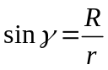. Nhờ 2 hệ thức sau, (1-2) thành :
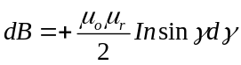
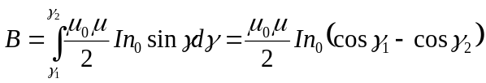Cảm ứng từ B do ống dây thẳng dài L (hình I.c) gây ra tại điểm A sẽ là:
(1-3)
Nếu cuộn dây dài vô hạn, 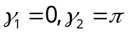 thì cảm ứng từ B tại một điểm trên trục của ống bằng :
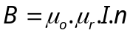 (1- 4)
Cường độ từ trường H trong lòng ống dây thẳng dài vô hạn được xác định bởi :
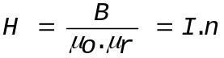 (1-5)
Với các cuộn dây có chiều dài hữu hạn thì B có giá trị nhỏ hơn công thức (1-4) và (1-5) này.
2. Phương pháp đo cảm ứng từ B
Giả thử ta có 1 khung dây gồm N vòng và có diện tích S , được đặt trong từ trường đều sao cho mặt phẳng khung vuông góc với vec tơ cảm ứng từ .
Từ thông  gửi qua khung, khi vuông góc với mặt phẳng của khung dây :
 (1- 6)
Nếu bằng cách nào đó ta làm thay đổi từ thông qua khung thì theo định luật cảm ứng điện từ, trong khung sẽ xuất hiện sđđ cảm ứng :
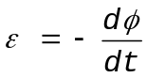 (1-7)
Nếu khung dây được nối với một điện trở tải R, còn điện trở khung dây là r, thì theo định luật Ôm, dòng điện i chạy trong khung xác định bởi :
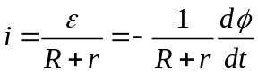 (1-8)
Nếu ta làm cho từ thông thay đổi từ  đến 0 trong một thời gian ngắn  , thì điện lượng q chạy trong mạch bằng :
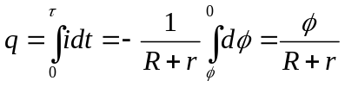 (1-9)
Kết hợp với (1-6), ta suy ra B :
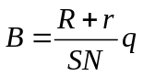 (1-10)
Như vậy, đo điện lượng q chạy trong mạch điện của khung dây trong thời gian từ thông gửi qua khung biến thiên từ  đến 0, ta xác định được từ thông  và cảm ứng từ B theo (1-9) và (1-10). Đó là nguyên tắc của loại máy đo cảm ứng từ để đo cảm ứng từ B của từ trường không đổi, gọi là từ thông kế một chiều.
Trong trường hợp cần đo cảm ứng từ B trong ống dây thẳng dài, ta có thể dùng một từ thông kế xoay chiều thuận tiện và chính xác hơn từ thông kế một chiều. Nguyên tắc của từ thông kế xoay chiều như sau :
Cho dòng điện xoay chiều hình sin chạy qua cuộn dây : I = I₀ sin  t.
Có thể sử dụng dòng xoay chiều lấy từ lưới điện quốc gia ( 50 Hz), hay từ một máy phát tín hiệu điện xoay chiều. Ta hãy xét trường hợp ống dây thẳng dài vô hạn, khi đó cường độ từ trường H trong lòng ống :
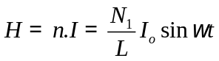 (1-11)
và cảm ứng từ B trong lòng ống dây :
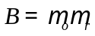 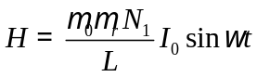 = Bo sin ωt (1 -12)
Trong đó : 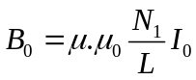 là biên độ của cảm ứng từ biến thiên tuần hoàn với tần số .
Nếu đặt một khung dây phẳng gồm N₂ vòng, có tiết diện S ( đều) vào trong ống, sao cho mặt phẳng của khung vuông góc với , thì sđđ cảm ứng xuất hiện trong khung sẽ là
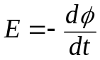
trong đó  = N₂ .S.B = N₂.S.Bo. sin ωt
Lấy đạo hàm theo t ta có:
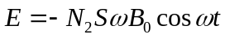 = -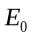 cost. (1-13)
Trong đó là biên độ SĐĐ cảm ứng E. Đo , ta xác định được biên độ cảm ứng từ B₀.
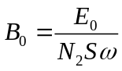 ( 1-14)
Giá trị B₀ tương ứng với dòng điện I₀ chạy qua ống dây , với :
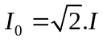
I : cường độ hiệu dụng dòng điện xoay chiều.
Trong bài thí nghiệm này, ta dùng Từ thông kế xoay chiều (Tesla Meter) VC-8606 hoạt động ở tần số 50Hz để đo biên độ cảm ứng từ B₀ trong lòng ống dây thẳng khi có dòng điện xoay chiều I chạy qua, đồng thời khảo sát sự phụ thuộc của B₀ vào cường độ dòng điện I₀ và sự phân bố của B₀ dọc theo trục của ống dây.
III. DỤNG CỤ THÍ NGHIỆM
1- Một ống dây thẳng có chiều dài L = 300mm, đường kính D = 40.4 mm, gồm 750 vòng.
2 - Một cuộn dây đo có đường kính d =31 mm , số vòng N₂=100 vòng, gắn trên thanh trụ dài 350mm, khắc vạch 1mm. Cuộn dây đo này được đặt trong lòng ống dây thẳng và có thể dịch chuyển dọc theo trục của ống nhờ thanh trụ có chia milimet nói trên .
3- Từ thông kế xoay chiều (Tesla Meter) Model 8606 có thang đo biên độ cảm ứng từ B₀, 0-100mT , hoạt động ở tần số 50Hz
4- Bộ nguồn đa năng AC-DC 0-3-6-9-12V3A .
5- Đồng hồ đa năng hiện số DT- 9205.
6- Dây nối mạch điện có hai đầu phích.
A
Hình 2- Ống dây thẳng dài và cuộn dây đo gắn trên thanh trụ

IV. TRÌNH TỰ THÍ NGHIỆM
Trong bài thực tập này ta cần đo cảm ứng từ B₀ dọc theo trục của cuộn dây và khảo sát sự phụ thuộc của B₀ vào cường độ dòng điện I₀ chạy qua cuộn dây.
1- Lắp ráp mạch điện :
Ống dây được mắc nối tiếp với am pe kế xoay chiều A ( thang đo AC20A của đồng hồ DT-9205), và nối vào hai lỗ cắm ra xoay chiều của bộ nguồn đa năng, ban đầu đặt ở 3V ( Hình 3).
- Phích 5 chân của đầu đo B được cắm tới lối vào của Tesla Meter VC-8606, cuộn dây đo ban đầu đặt ở vị trí 0 mm.
- Mời cán bộ hướng dẫn đến kiểm tra mạch điện trước khi tiến hành đo.

A
~U ( 50 Hz)
( 0, 3, 6, 9, 12VAC )
AC 20A
Hình 3 : Sơ đồ thí nghiệm

K
range
Tesla Meter
VC-8606
1 2 5
2. Đo cảm ứng từ B dọc theo trục của cuộn dây
- Bật công tắc điện cho Teslameter VC-8086 và nguồn xoay chiều đa năng, chọn thang đo thích họp cho VC-8086 .
- Đọc giá trị I và giá trị B₀ tương ứng , ghi vào bảng 1.
- Cố định giá trị dòng điện I, dịch chuyển khung dây đo từ vị trí 0 đến vị trí 30cm, đo tại các vị trí cách nhau 1cm.
- Ghi số liệu vào bảng 1.
Lưu ý : Điện áp xoay chiều 50Hz cung cấp dòng điện I cho cuộn dây được lấy từ bộ nguồn đa năng AC-DC 0,3,6,9,12V, điều chỉnh điện áp ra bằng chuyển mạch.
3. Xác định sự phụ thuộc của cảm ứng từ B vào cường độ dòng điện I chạy qua cuộn dây.
- Đặt cuộn dây đo nằm ở vị trí giữa ống dây ( vị trí x = 15 cm trên thước đo).
- Thực hiện phép đo như ở phần 2 nhưng cố định vị trí cuộn dây đo và thay đổi dòng điện I chạy qua ống dây bằng cách vặn chuyển mạch điện áp ra xoay chiều từng nấc 3, 6, 9, 12V, đọc giá trị dòng điện hiệu dụng trên đồng hồ DT9205 và các giá trị B₀, E₀ tương ứng trên đồng hồ MC- 8606, ghi kết quả vào bảng 2.

- Kết thúc thí nghiệm, ghi các giá trị thông số cuộn dây N₁, khung dây đo N₂, thang đo đồng hồ A, Teslameter VC-8086 ( với sai số dụng cụ tương ứng )
V. CÂU HỎI
- Áp dụng định luật Biot Savard – Laplace , chứng minh công thức (1-1).
- Áp dụng công thức (1-3) để tính phân bố cảm ứng từ B dọc theo trục của một ống dây dài 30cm có mật độ 2500v/m, tại các điểm cách nhau 1cm, khi cho dòng điện một chiều 0.4A chạy qua. Vẽ đồ thị phân bố nói trên ( Sử dụng bảng tính và công cụ vẽ đồ thị của Excel ).
- Trình bày nguyên lý đo B bằng từ thông kế xoay chiều.
- Áp dụng định luật Biot Savard – Laplace , chứng minh công thức (1-1).
- Áp dụng công thức (1-3) để tính phân bố cảm ứng từ B dọc theo trục của một ống dây dài 30cm có mật độ 2500v/m, tại các điểm cách nhau 1cm, khi cho dòng điện một chiều 0.4A chạy qua. Vẽ đồ thị phân bố nói trên ( Sử dụng bảng tính và công cụ vẽ đồ thị của Excel ).
- Trình bày nguyên lý đo B bằng từ thông kế xoay chiều.
BÁO CÁO THÍ NGHIỆM
KHẢO SÁT TỪ TRƯỜNG CỦA ỐNG DÂY THẲNG

Trường ........................................
Lớp ...................Tổ .....................
Họ tên .........................................

I. MỤC ĐÍCH THÍ NGHIỆM
.........................................................................................................................................
.........................................................................................................................................
.........................................................................................................................................

II. KẾT QUẢ THÍ NGHIỆM

Bảng 1 - Đo cảm ứng từ B dọc theo trục ống dây:

Thang đo I : ……………….... sai số dụng cụ : …………………
Thang đo B₀ : ……………… ......…sai số dụng cụ : …………………
Cường độ dòng điện I =……………(A)

x (cm) | 0 | 1 | 2 | 3 | …… | 29 | 30
B₀( mT)

Vẽ đồ thị biểu diễn đường phụ thuộc thực nghiệm của B = B(x), dựa trên kết quả đo được ở trên và đường phụ thuộc lý thuyết của B vào x dựa trên công thức (I.3) với 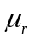 1. So sánh 2 đường đó và giải thích sự sai lệch nếu có.

Bảng 2. Sự phụ thuộc của cảm ứng từ B vào cường độ dòng điện I chạy qua ống dây.
Kết quả đo :
- Vị trí của cuộn dây đo: 15cm

I (A)
I₀ =1,41.I (A)
B₀ (mT)

Vẽ đồ thị B = f( I₀).
Nhận xét dạng đồ thị của B = f(I₀)
Sự phụ thuộc đó có phù hợp với công thức (I.3) hoặc (I.4) không ? Nếu không thì tại sao ?
Biết tần số 100π rad/s
Tính B theo công thức (1-3). So sánh với các giá trị của B tính theo công thức (1-14) và kết quả đo bằng thực nghiệm. Nhận xét các kết quả thu được.
Kết quả thí nghiệm
- Đồ thị B = B(x)

- Đồ thị B = B (I₀)

- Bảng so sánh số liệu nhận được bằng tính toán lý thuyết theo (1-3) và các kết quả đo nhận được từ thực nghiệm, với I = 0.4A.

Vị trí x  (m) | a | b | c | Cos₁ | Cos₂ | n | I₀ | LT: B₀ (mT) | TN: B₀ (mT)
0
0.15
0.30

Nhận xét :………………………………………………………………………………….

- Bảng so sánh số liệu nhận được theo tính toán lý thuyết phương pháp đo từ thông kế xoay chiều (1-14), và kết quả đo bằng thực nghiệm với I=0.4A

Vị trí x (m) | N₂ (vòng) | S (m²) | ❖ (1/s) | I₀ (A) | E₀ (mV) | LT B₀(mT) | TN B₀(mT) | Sai lệch (%)
0
0.15
0.30

Nhận xét :……………………………………………………………………….

